基于ROS2的小乌龟自动寻路

方向B

组员：金嘉豪
学号：20242043
接入自动寻路功能

- 项目概述
接入explorer.py，实现小乌龟的自动寻路功能，修改了index.html，增加了开启/关闭自动寻路功能的按钮。选择方向B。因为传统“沿墙走”算法在含有环路的复杂迷宫中极易陷入局部死循环或绕远路。为了实现真正意义上的全局最优解，必须采用图论路径规划算法。

二．系统链路
1. WSL启动Tailscale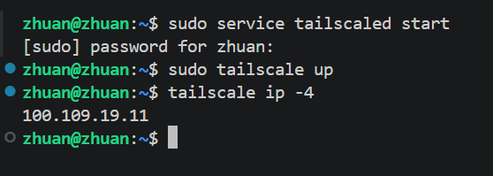
2. 手机启动Tailscale并连接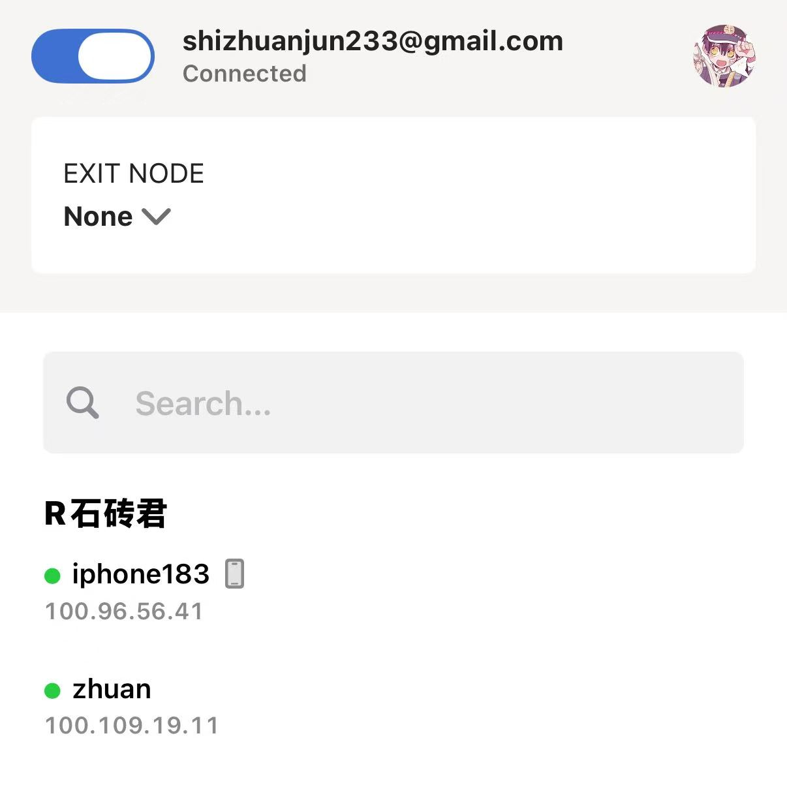、
3，Docker启动小乌龟并运行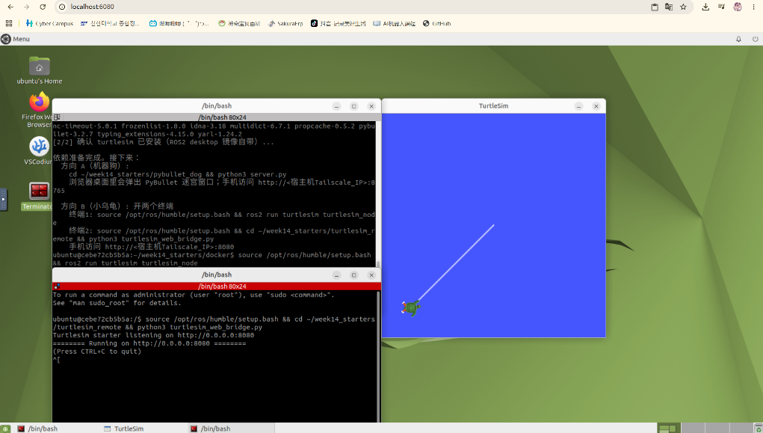
4.使用手机访问Tailscale的IP后发现已经连接上虚拟机的小乌龟遥控器界面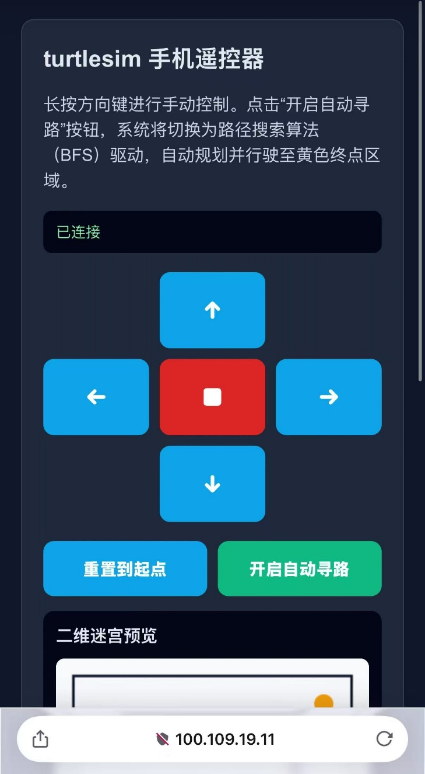

三. 迷宫设计

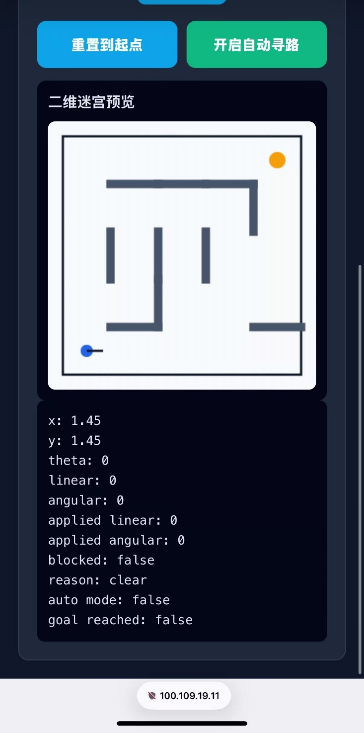
由于一个人完成一个项目，所以并未修改maze.py

四. 代码改动说明
1.
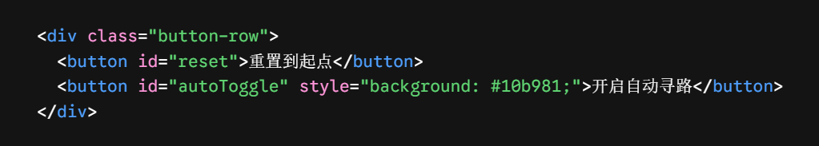
修改index.html文件增加自动寻路按钮
2.修改turtlesim_web_bridge.py
(1). 导入Planner
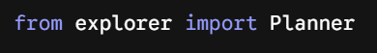
(2) 重置函数中关闭自动模式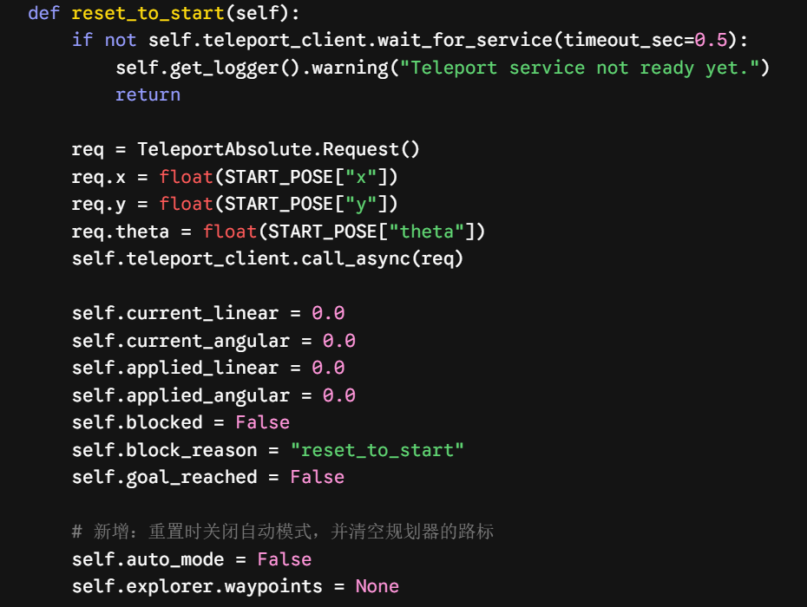

五. 成果与分工
1. 到达终点截图
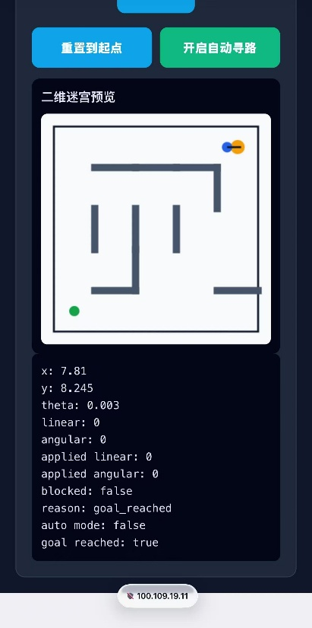
2. 视频链接
(1)

3. 分工
金嘉豪完成接入explorer.py自动寻路和增加自动模式按钮所有工程。

